Code:
#include<bits/stdc++.h>
using namespace std;
bool issafe(vector<vector<int>> &v,int x,int y,int n){
for(int row=0;row<x;row++){
if(v[row][y]==1)
return false;
}
int row=x;
int col=y;
while(row>=0 && col>=0){
if(v[row][col]==1)
return false;

row--;
col--;
}
return true;
}
bool nqueen(vector<vector<int>> &v,int x,int n){
if(x>=n)
return true;
for(int col=0;col<n;col++)
{
if(issafe(v,x,col,n))
{
v[x][col]=1;
if(nqueen(v,x+1,n))
return true;

v[x][col]=0;
Output:
}
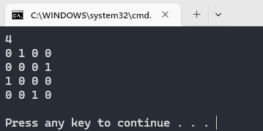
}
return false;
}

int main(){
int n;cin>>n;
vector<vector<int>> v(n, vector<int>(n, 0));

if(nqueen(v,0,n)){
for(int i=0;i<n;i++){
for(int j=0;j<n;j++){
cout<<v[i][j]<<" ";
}
cout<<endl;
}
}
}

